Переподготовка водителей автотранспортных средств с категории «С на категорию «D» (автобус).

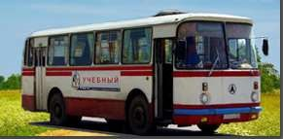
К категории "D" относятся автомобили, предназначенные для перевозки пассажиров и имеющие более восьми сидячих мест, помимо сиденья водителя.
Претендентам на получение прав категорий «D» на конец обучения должно быть не менее 20 лет.

Обучение производится по программе, утвержденной Департаментом образования, в которую входит теоретический и практический курс переподготовки водителей автотранспортных средств с категории «С на категорию «D» (автобус).

- Обучение 2 - 2,5 месяца
- Теоретические занятия (Правила Дорожного движения, устройство автобуса, правила оказания первой медпомощи и др.), с 17.30 • Практические занятия (вождение) – на автобусе в течение дня с 8.00 до
17.00.

Для зачисление на обучение необходимо предоставить:

- Паспорт (ксерокопию паспорта).
- Одно фото 3x4 см. цветное или черно-белое.
- Медицинскую справку освидетельствования водителей (и ее ксерокопия).
- Водительское удостоверение категории «С» (ксерокопию).
- СНИЛС
- Произвести оплату не менее 50% на начало обучения.
- Стоимость обучения 30000 рублей.
Телефон учебной части: 2-67-68.

